МІНІСТЕРСТВО ОСВІТИ І НАУКИ УКРАЇНИ
ХАРКІВСКИЙ НАЦІОНАЛЬНИЙ ЕКОНОМІЧНИЙ УНІВЕРСИТЕТ
ІМЕНИ СЕМЕНА КУЗНЕЦЯ

ЗВІТ
о виконанні лабораторної роботи №3
з дисципліни «Захист інформації»
за темою «Невидимі дані у власних файлах»

Виконав:
Студент 4 курсу
групи 6.04.122.010.22.1
факультету ІТ
Ячунскас Вітас

Перевірив:
Професор кафедри
кібербезпеки та ІТ
Тютюнник В. В.

Харків – 2025
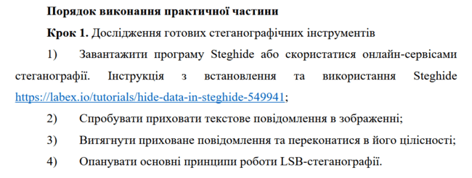
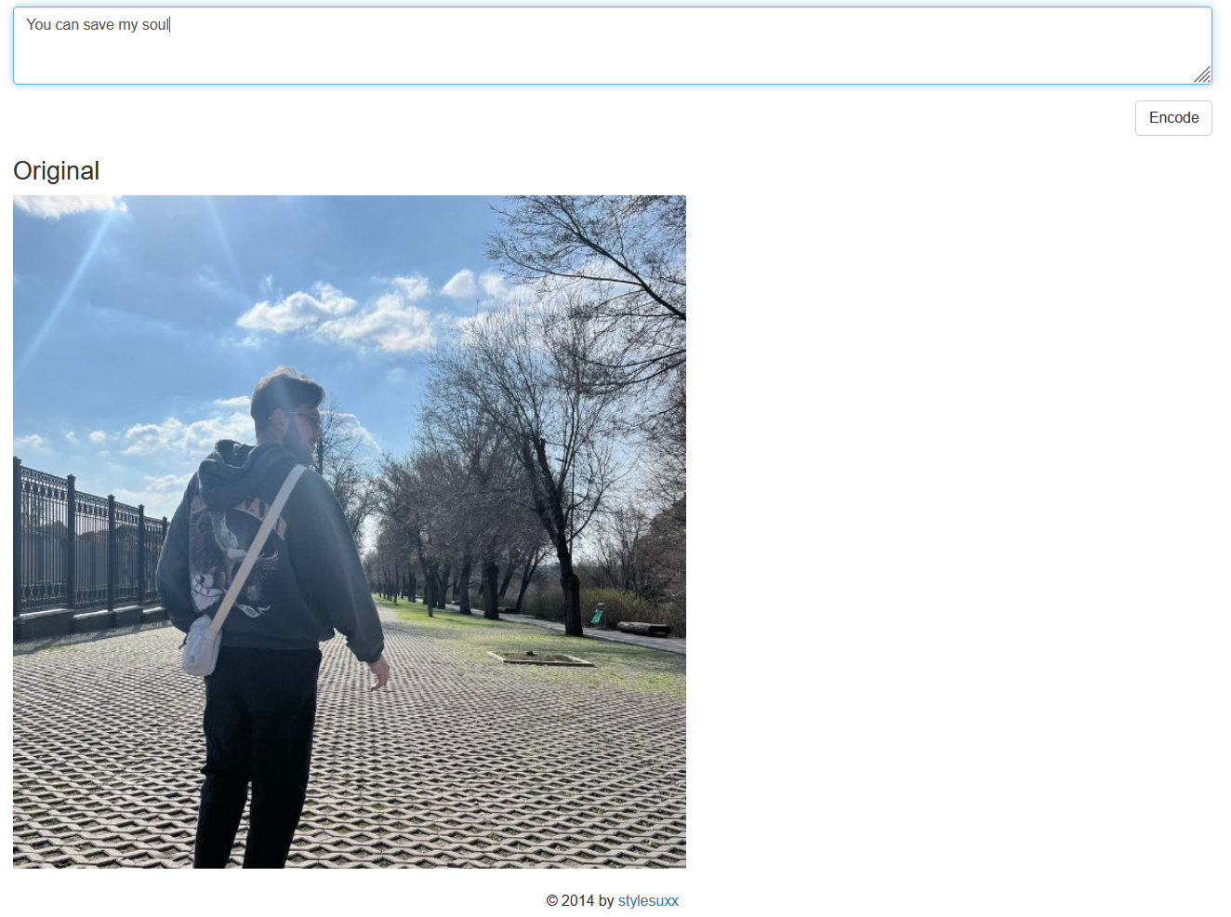
Рис. 1. Приховання повідомлення в зображенні

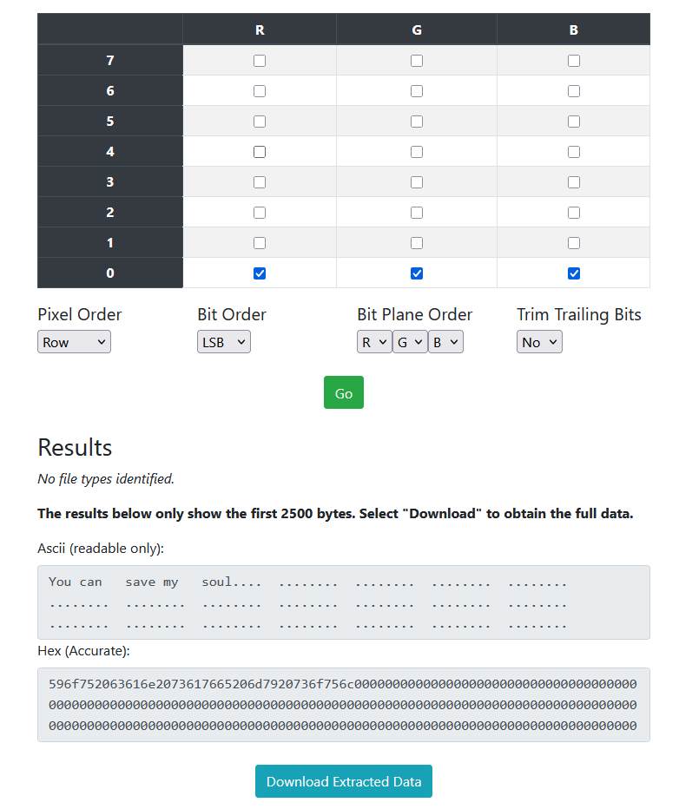
Рис. 2. Отримане повідомлення з зображення

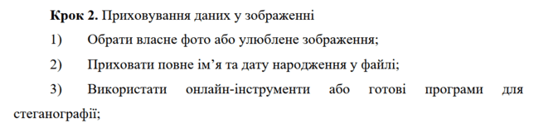

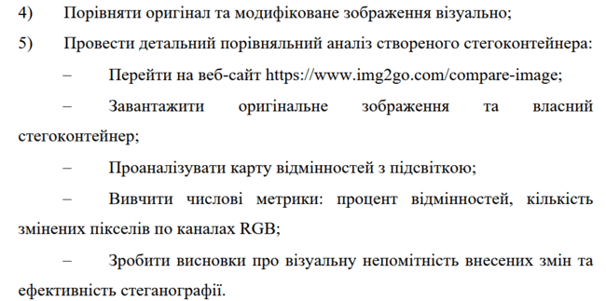
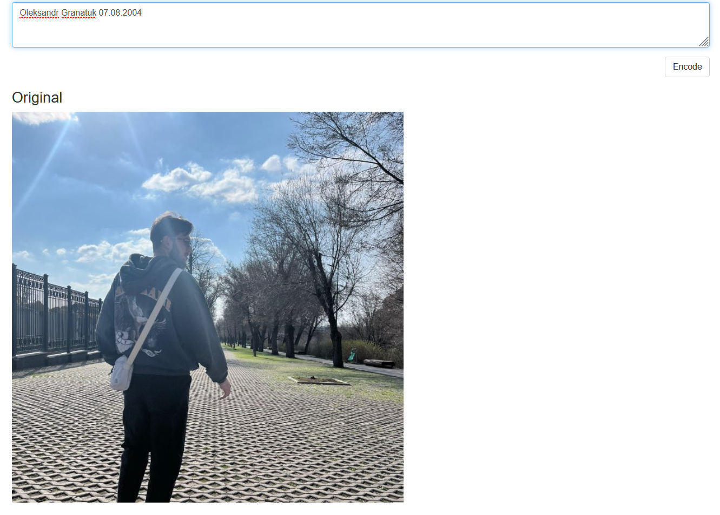
Рис. 3. Приховання повідомлення

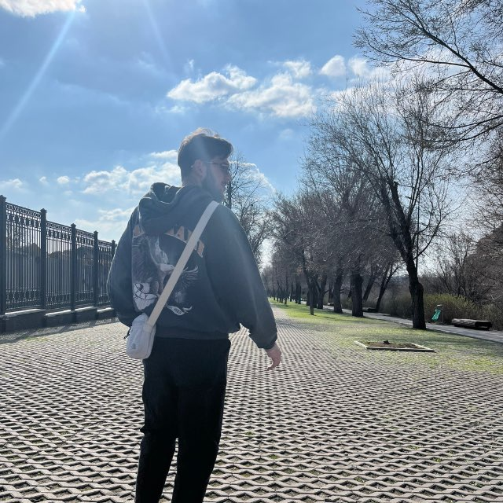
Рис. 4. Оригінал зображення

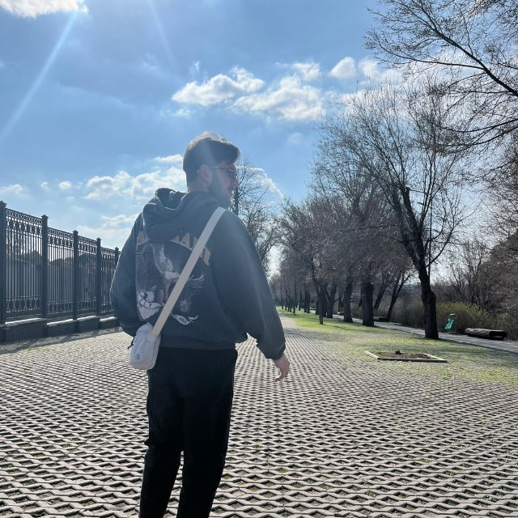
Рис. 5. Зображення з повідомленням
Візуально зображення ідентичні

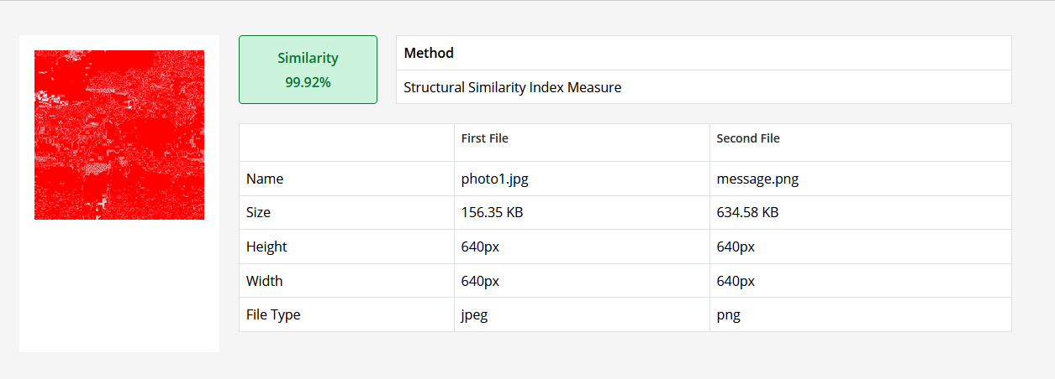
Рис. 6. Порівняння зображень
Аналіз карти відмінностей (червоне зображення) показує, що зміни, внесені в оригінальний файл, є мінімальними. Білі та сірі цятки — це єдині пікселі, які були змінені для приховування повідомлення. Їхня мала кількість і розсіяний характер вказують на те, що зміни не сконцентровані в одній області, що допомагає приховати їх.
Ключова числова метрика — це Структурна подібність (SSIM), яка становить 99.92%. Це означає, що відсоток відмінностей між оригіналом («photo1.jpg») та стегоконтейнером («message.png») становить лише 0.08%. Хоча з цих даних неможливо визначити точну кількість змінених пікселів по кожному RGB-каналу окремо, загальний відсоток структурних змін є надзвичайно низьким.
Висновок: стеганографія виявилася дуже ефективною. Різниця в 0.08% є абсолютно непомітною для людського ока. Це свідчить про високу візуальну непомітність — оригінальне зображення та зображення з прихованим повідомленням виглядають ідентично, що і є головною метою стеганографії.

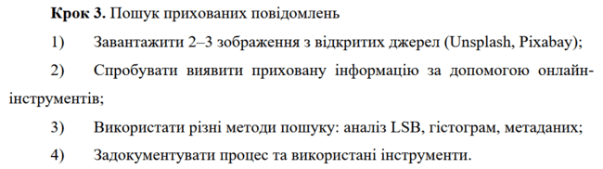
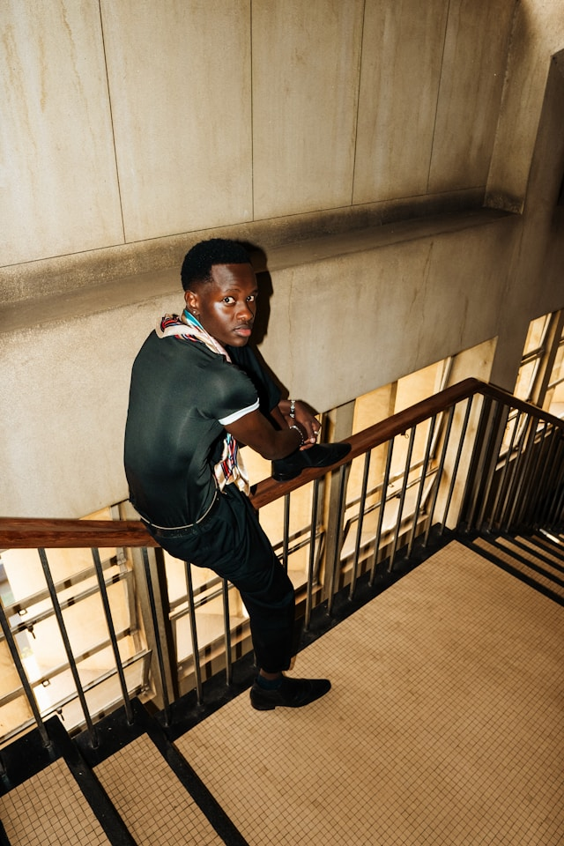
Рис. 7. Перше зображення

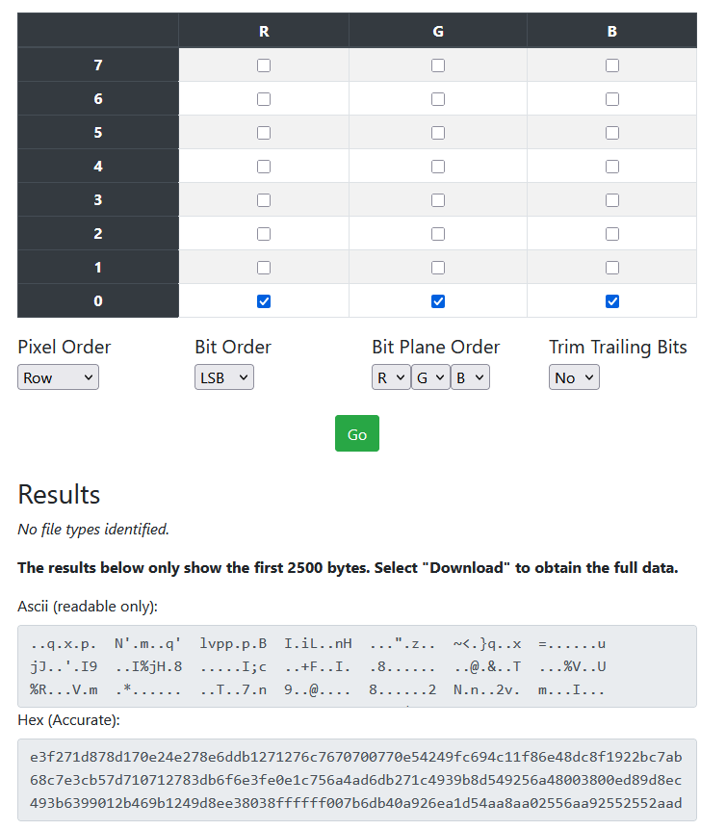
Рис. 8. Аналіз LSB

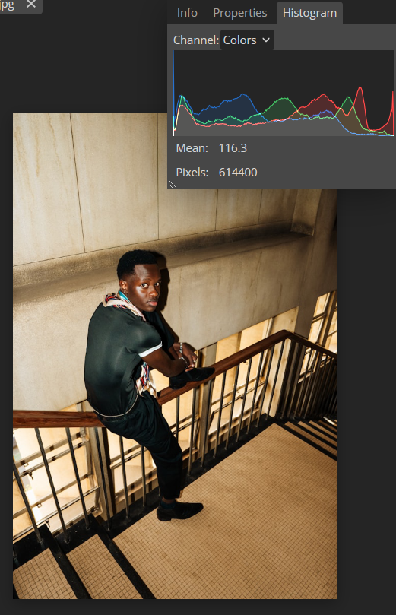
Рис. 9. Гістограма
Гістограма не дає причин підозрювати стеганографію
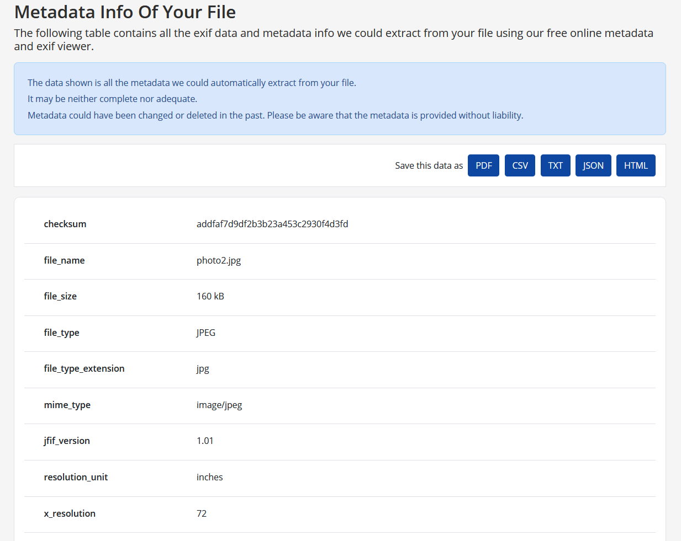
Рис. 10. Метадані зображення
Дані виглядають чистими та не дають підстав для підозри на стеганографію
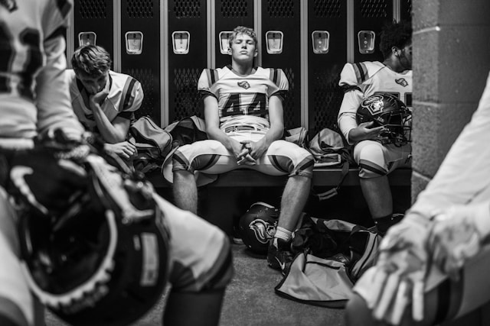
Рис. 11. Друге зображення

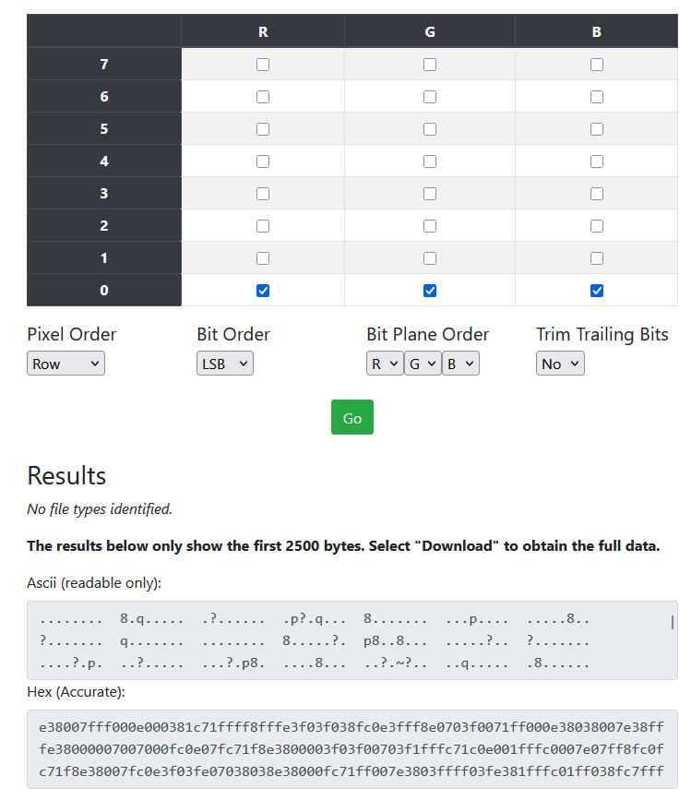
Рис. 12. Аналіз LSB

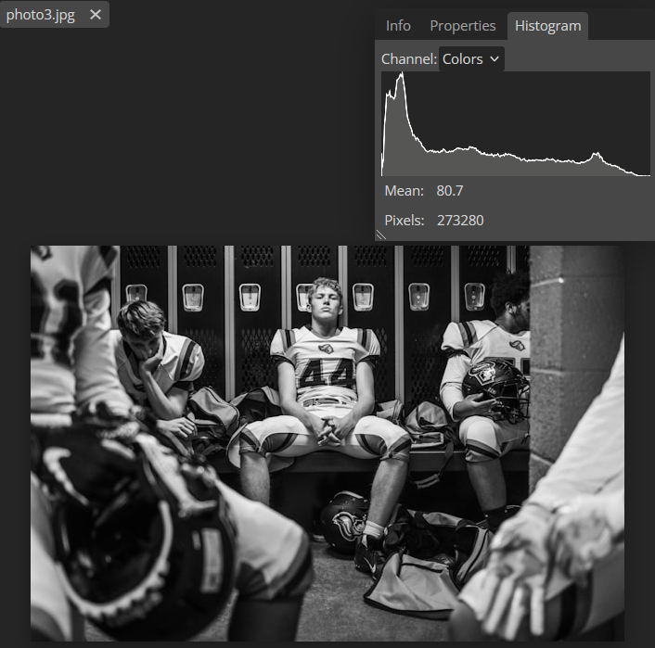
Рис. 13. Гістограма
Гістограма знову не показує очевидних ознак стеганографії

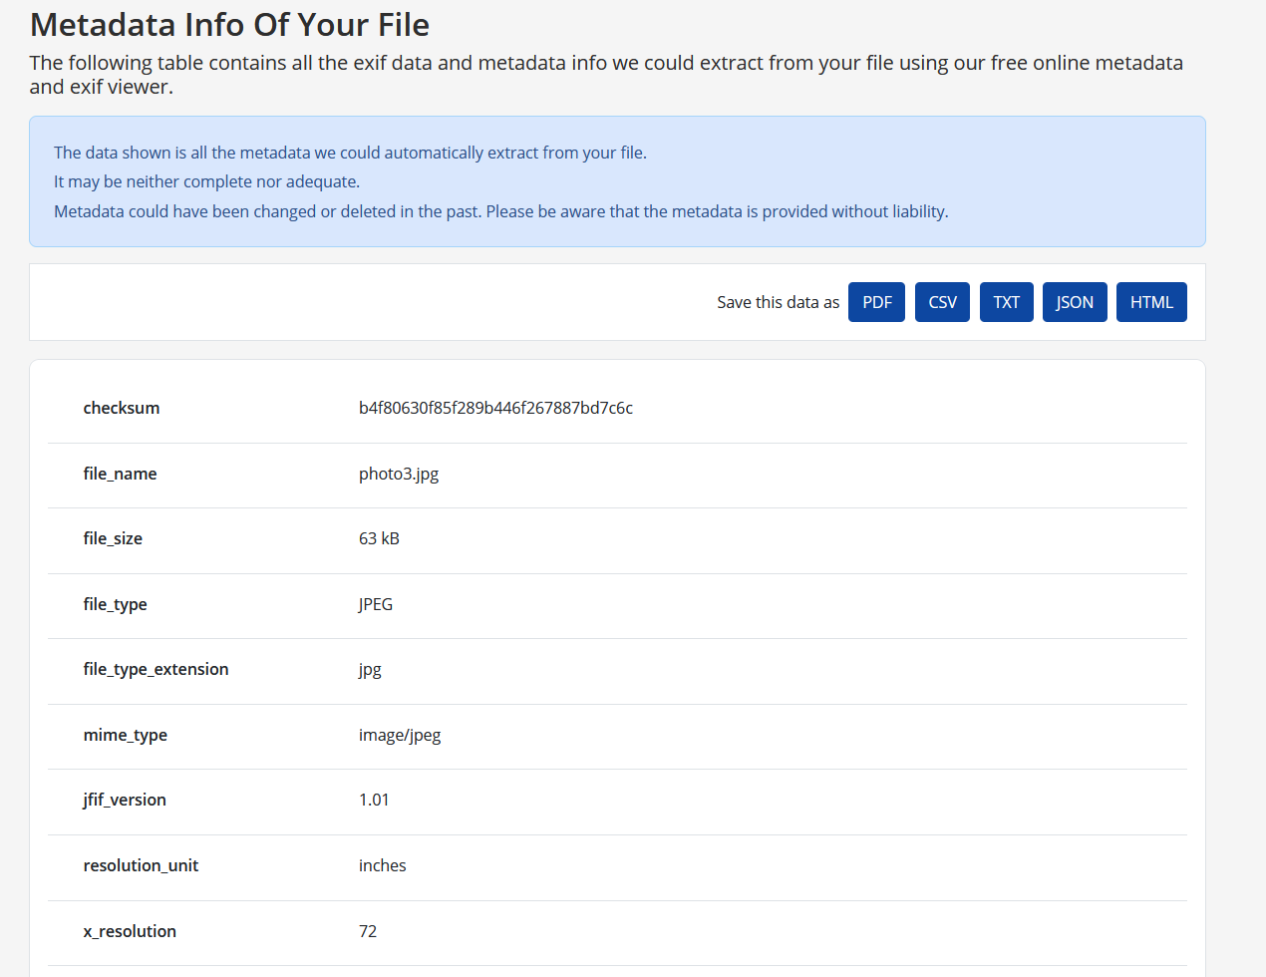
Рис. 14. Метадані зображення
Аналіз метаданих як і в попередньому випадку не виявив жодних ознак стеганографії

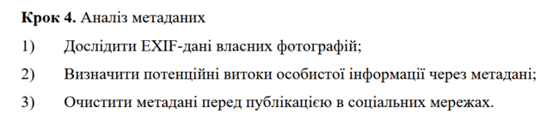
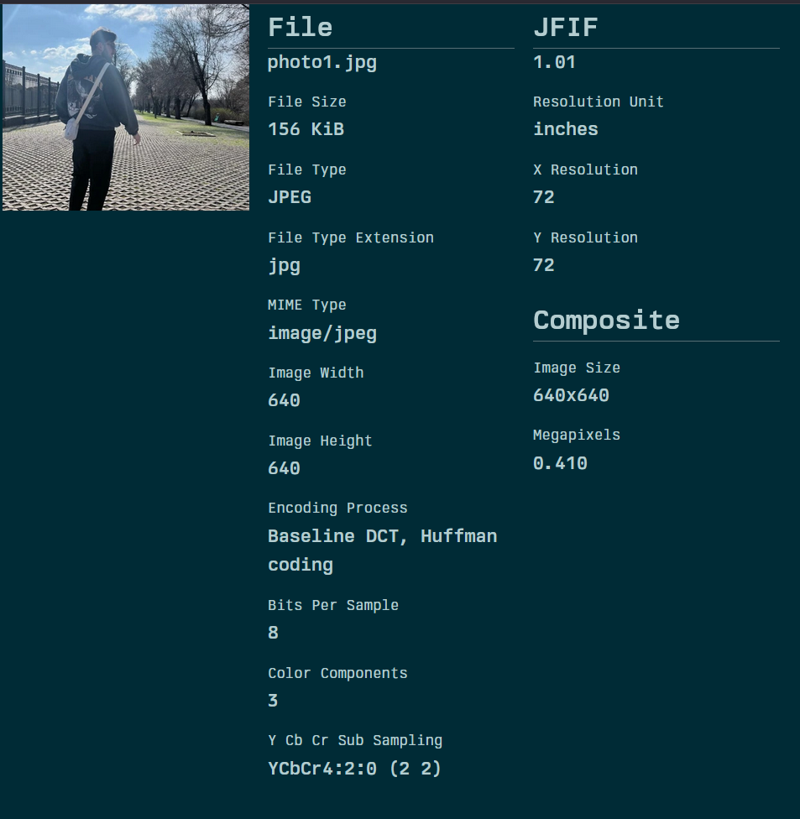
Рис. 15. EXIF дані моєї аватарки
В даних відсутні чутливі дані

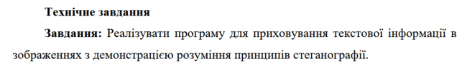
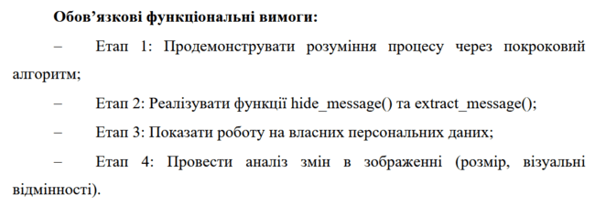
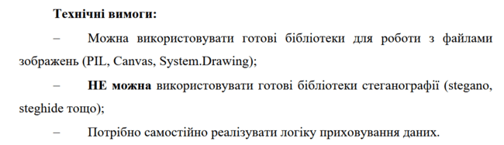

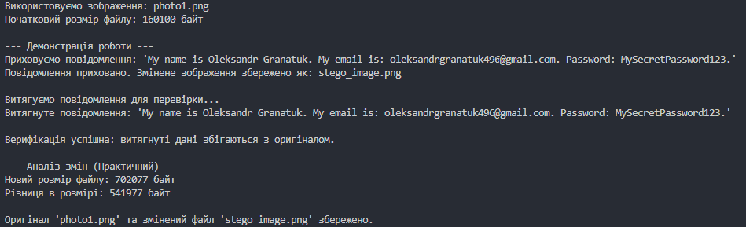
Рис. 16. Виконання програми

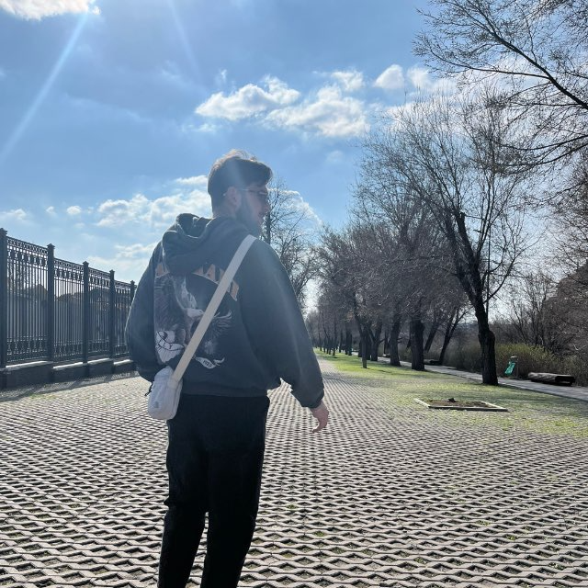
Рис. 17. Зображення до обробки

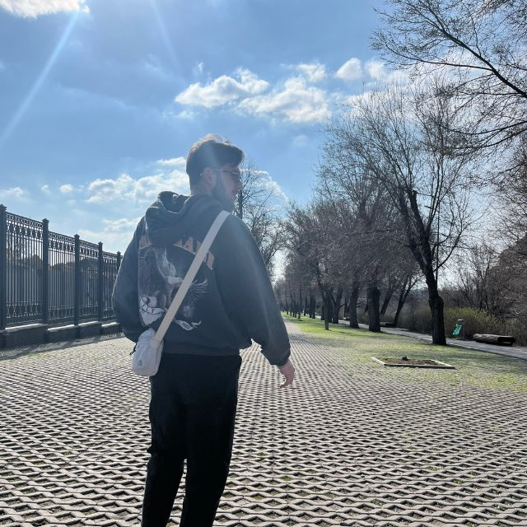
Рис. 18. Зображення після обробки
Посилання на GitHub: cybersecurity/l3 at main · oleksandrgranatuk/cybersecurity
Висновок: в ході лабораторної роботи я оволодів навичками приховування та виявлення інформації в мультимедійних файлах за допомогою стеганографічних методів.

